臺北市教師研習中心
102年度12月份教師聯誼活動實施計畫
- 依據：本中心102年度教師聯誼活動實施計畫。
- 目的：
（一）提倡正當休閒活動，增進教師情誼，促進身心健全發展。
（二）配合臺北市環境教育設施場域，進行自然生態及戶外健身體驗學習，豐富教學內容。
（三）親近自然，瞭解自然，透過環境教育的啟迪，激發珍惜及愛護我們生長環境的行動力。
（四）導引參加者能樂愛大自然，透過環境行動體驗，於活動結束後能自行攜帶家眷或學生前外郊外踏青，培養更多熱愛山林潛在人群。
- 對象：臺北市所屬各級學校教師(自102年度起不再開放學校職員工報名參加)。
- 錄取人數及遴選說明：
（一）為考量活動安全與解說效果，本次活動預定錄取70名，額滿即截止報名，並依完成報名順序列備取人員3-5名，本中心將另行通知。
（二）以一年內未曾參加本活動者為優先，每校限定2名為原則，並依薦派順序依序錄取(建請各校優先薦派未曾參加過本活動者)。
（三）本活動恕不受理現場報名，請勿自行隨隊或攜眷同行。
- 核予研習時數：全程參與者核予研習時數4小時。
- 活動日期及內容：
橫嶺暨陽峰古道體驗學習：102年12月7日(星期六)，上午9時至下午3時。
六、活動方式：聘請陽明山國家公園解說員隨隊為學員進行導覽與解說。
七、活動行程：
時 間 | 地 點 | 活 動 內 容 與 方 式
07:50~08:30 | 臺北火車站→本中心 | 07：50臺北車站東1門至東3門前50公尺處搭乘專車（沿途經中山市場→圓山美術館→中正路福林國小）
08:30~08:50 | 臺北市教師研習中心報到 | 請準時，逾時不候
09:00~15:00 | 本中心→湖底路口→紅壇→湖山國小→陽明淨水廠→大屯瀑布→陽明公園 | 自然生態考察（步行、解說）
15:00- | 陽明公園(專車經中心)→臺北車站 | 賦歸
八、報名方式：本研習採網路報名，請轉知 貴校欲報名參加之教師自即日起至102年11月26日前，逕登入臺北市教師在職研習網站（http://insc.tp.edu.tw/index/DefBod.aspx）報名，並列印報名表經學校行政程序核准後，再由學校研習承辦人進入系統辦理薦派報名，始完成報名手續。
九、注意事項：
（一）本研習錄取名單預定於報名截止日後3日於教師在職研習網公告，並以電子郵件通知錄取學員，並請於上午8時50分前至本中心憑身份證明文件辦理報到。
（二）參與人員請穿著寬鬆休閒服、防滑運動鞋，並攜帶雨具、水壺(1000cc以上)、筆記本、筆【必備】；相機、個人藥品【視個人而定】。
（三）活動當天如遇天候不佳，將於本中心及研習電子護照網頁公告延期或通知取消。如照常舉行者，本中心保有變更路線的權利。
（四）經錄取之研習者若因故無法出席，至遲應於研習前3日告悉本中心，並依程序辦理註銷事宜凡經錄取後無故未出席者或未於期限內辦理取消者，暫停該員一次參與聯誼活動之機會。
十、本活動聯絡人：本中心輔導組洪如杏，電話：(02)28616942轉226 ；
E-mail：jhhung777@gmail.com。
十一、本研習計畫陳本中心主任核可後實施，修正時亦同。
附錄：
※行程簡圖
(摘錄自Tony的自然人文旅記（0248）http://www.tonyhuang39.com/tony0248.html)

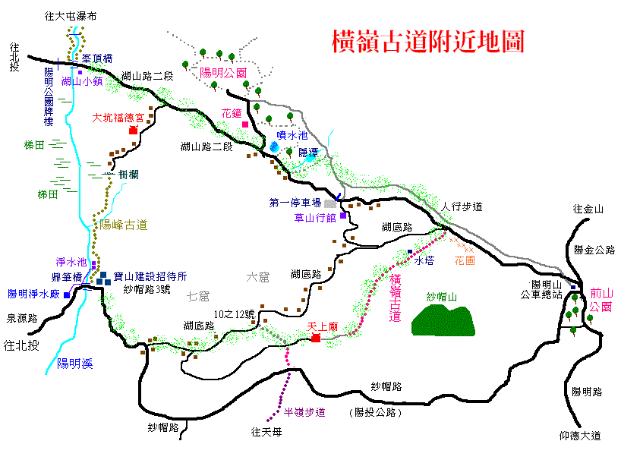

※橫領古道簡介
(摘錄自T udn旅遊美食http://travel.udn.com/mag/travel/storypage.jsp?f_ART_ID=53027#ixzz2iha2YlkR)

位於北投區陽明山的橫嶺古道，早期為頂半嶺至陽明公園之古道，步道兩端分別位於湖底路及湖山路V字路口（湖山路登山口），以及紅檀廟埕（紅檀登山口），步道沿紗帽山西側山腰平緩而行，橫嶺古道全線900公尺皆平緩易行，整體氛圍古樸幽靜，功能上除了為紗帽路頂半嶺至陽明山後山公園之間的通行古道外，台北市大地工程處步道股長陳彥成說，北市計畫在古道形塑「慢遊型保護蝴蝶自然生態，推廣環境教育」場域，供一般民眾、賞蝶人士、協會、學生健行、拍攝、學習研究。橫嶺古道，為紗帽路頂半嶺至陽明山後山公園之間的古道，路徑明朗、清晰、平緩，被山友評為：「比天母古道更佳，可說是陽明山地區最佳的步道。」

陽峰古道是前清時期往來竹子湖與士林、天母地區的一條古道，從仰德大道接上陽金公路後，這條古道才逐漸沒落。這條古道從頂北投的「陽明淨水廠」開始起登，至湖山路二段後又接上產業道路上到竹仔湖。在峰陽古道口的紗帽路與泉源路交界處有一座鼎筆橋，跨越了陽明溪，橋的二頭分別為陽明淨水廠與寶山建設招待所(舊名為「雙葉莊」--是日據時代的溫泉旅館)，而這條古道的路線並不長，上到湖山路後，可在前往陽明山公園或是前往大屯瀑布，由於這條路線擁有自然風光與人文、歷史遺跡，景觀亦多元而豐富，也是屬於消暑型的路線。

